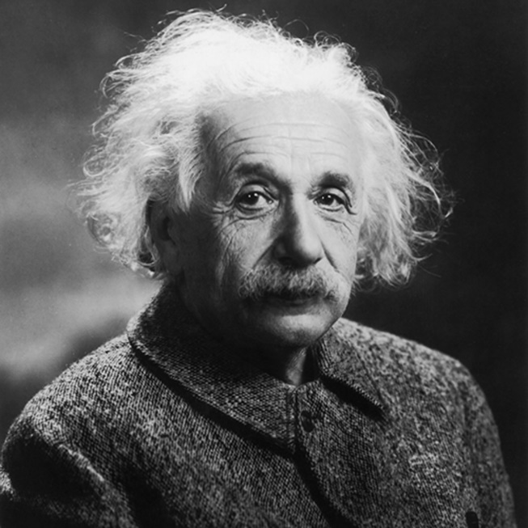
Nom : Albert Einstein

Nationalité : Allemand

Période de temps : 1879-1955

Œuvre : E=MC²

